附件
城厢区禁燃区域图
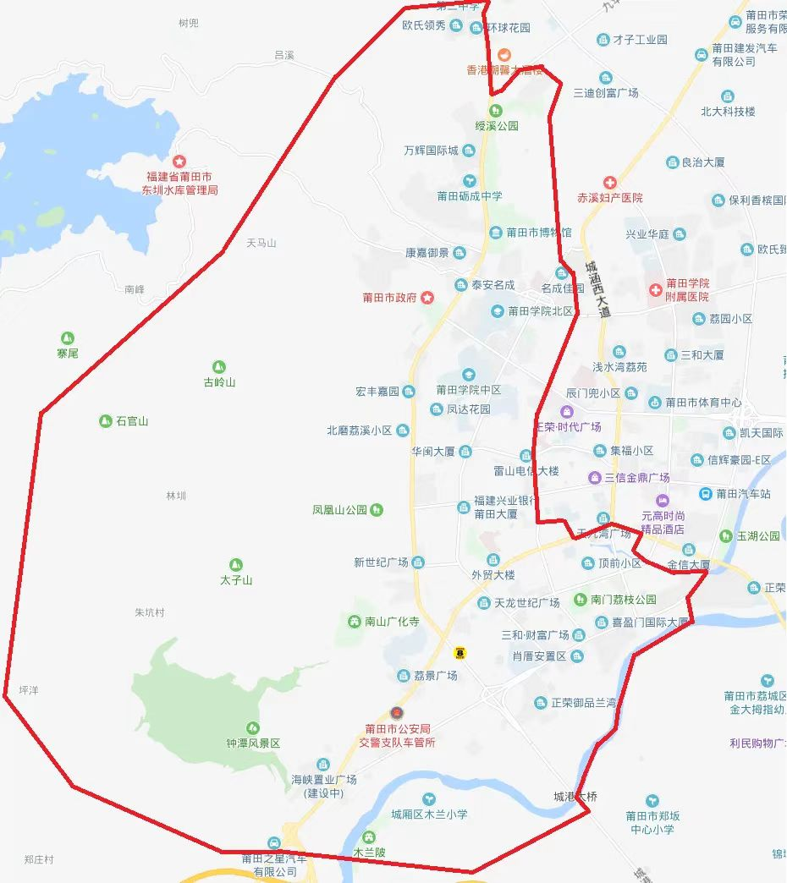
凤凰山街道办事处，龙桥街道办事处，霞林街道办事处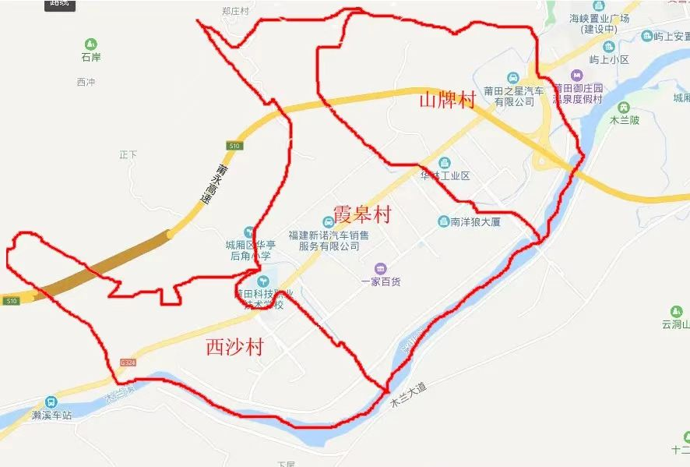
华林工业园区及华亭镇的霞皋村、山牌村、西沙村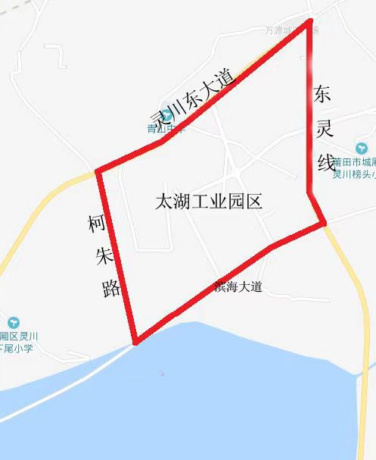
太湖工业园区

